

**一、考试概述**

**1.1 考试范围**

根据老师以及MOOC内容的介绍，考试范围应该考到第11章组态王与数据库，所以大家要重点复习下课后重点习题内容，还有我这份指导书中的重点内容。

**1.2 考试课程分数占比**

平时成绩 20%

课程实验 20%

期末考试 60%

**1.3 考试提醒**

(1)因为这门课是开卷考，但是老师不允许带材料进入，所以，我希望拿到这份材料的同学们可以将材料的重点内容裁剪下来或者抄下来在书本！

(2)考试卷不能空白，开卷考千万不要做小抄（作弊）！

**二、考试重点题目介绍与归纳**

**2.1 工控组态监控系统概述**

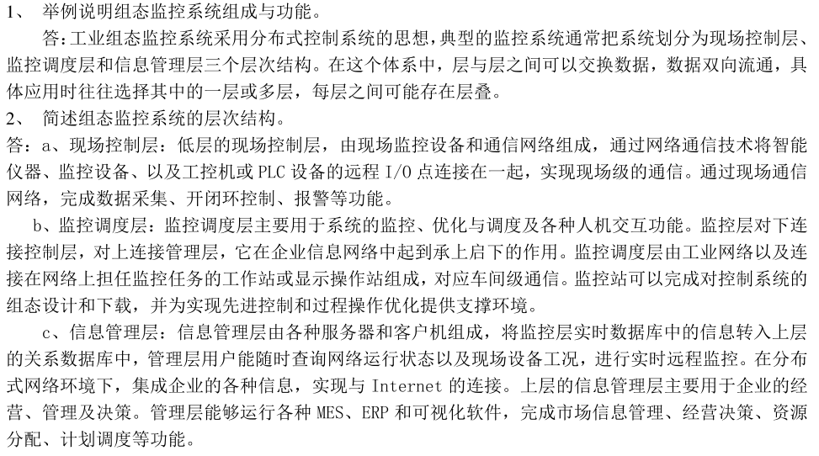

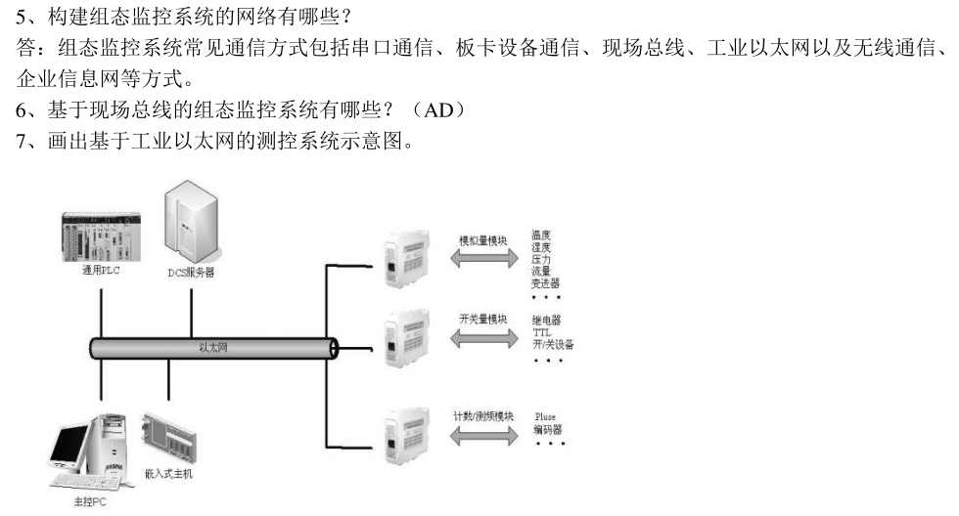

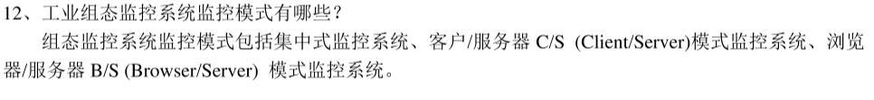

**2.2 工控组态软件概述**

1.简述组态软件的基本概念



2．组态软件有哪些基本功能



3.组态软件具有什么特点？



4.典型的通用组态软件有什么等？

 

**2.3 组态王软件介绍**

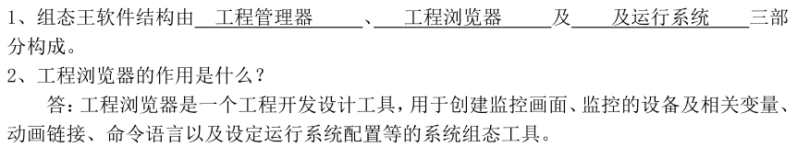

**2.4 组态王工程设计初步**







**2.5 组态王编程语言应用**

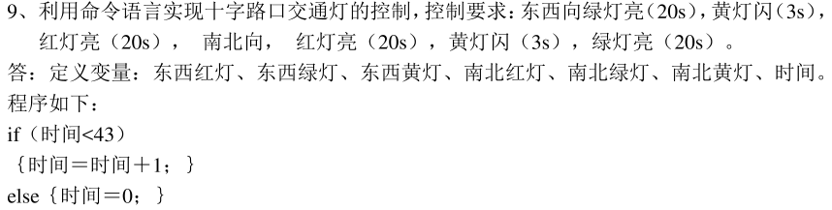

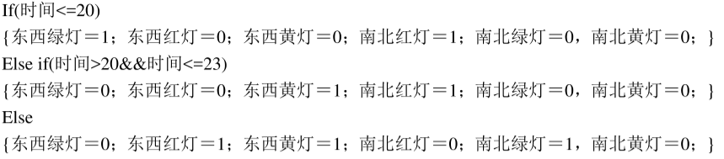

**2.6 组态王曲线应用**

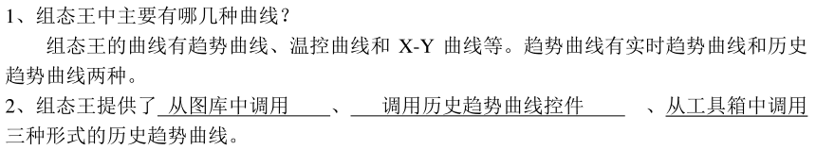

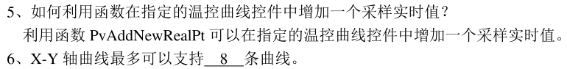

**2.7 组态王控件应用**



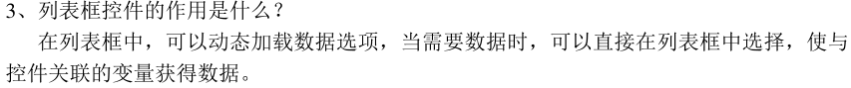



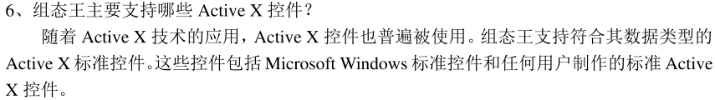

**2.8 组态王与外部设备通信**



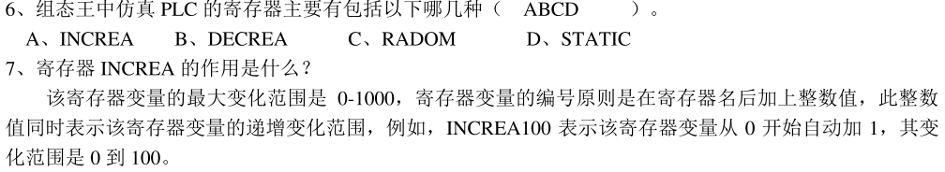

**2.9 组态王PID控制功能**





**2.10 组态王与OPC设备的通信**

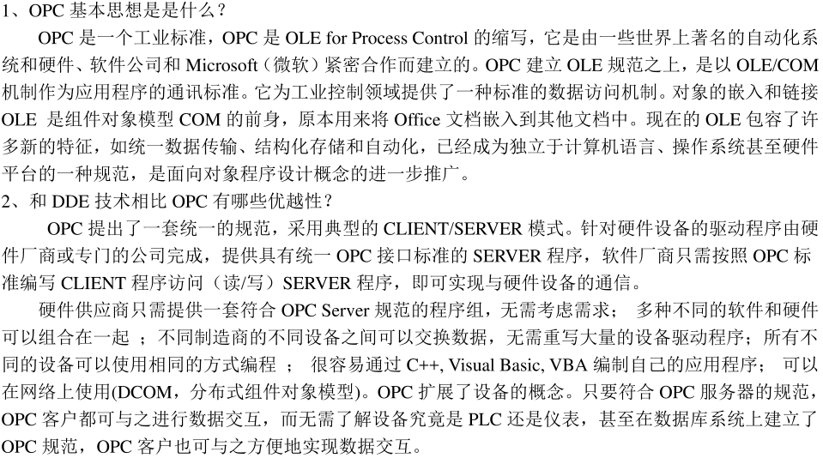

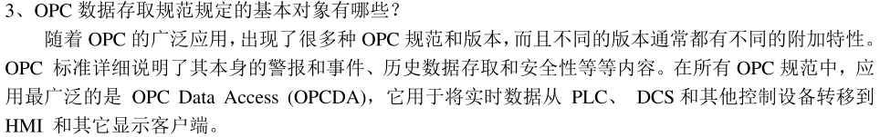

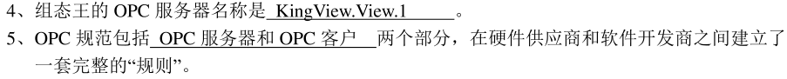





**2.11 组态王与数据库**



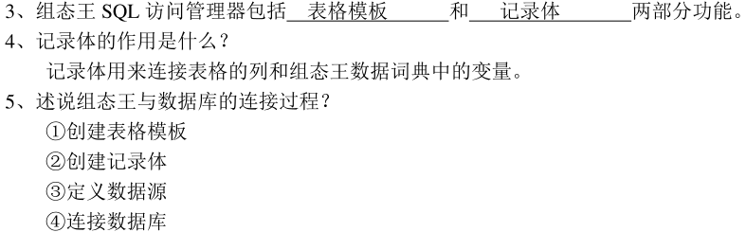

**三、样题赏析**

**一、填空题（单选题）**

1、组态王软件是一种通用的工业（ A ）软件，它融过程控制设计、现场操作以及工厂资源管理于一体，将一个企业内部的各种生产系统和应用以及信息交流汇集在一起，实现最优化管理。

（A）监控 （B）过程 （C）管理 （D）应用

2、当（ B ）打开时，工具箱自动显示。工具箱中的每个工具按钮都有“浮动提示”，帮助您了解工具的用途。

（A）监控 （B）画面 （C）软件 （D）应用

3、（ C ）连接是使被连接对象根据条件表达式的值而显示或隐含。

（A）动画 （B）画面 （C）隐含 （D）变量

4、缩放连接是使被连接对象的大小随连接（ C ）的值而变化。

（A）隐含 （B）动画 （C）变量 （D）过程

5、旋转连接是使对象在画面中的（ C ）随连接表达式的值而旋转。

（A）表达式 （B）画面 （C）位置 （D）旋转

6、命令语言的格式类似( C )的格式，工程人员可以利用其来增强应用程序的灵活性。

（A）汇编语言 （B）VB （C）C语言 （D）basco

7、数据报表是反应生产过程中的（ C ）、运行状态等，并对数据进行记录、统计的一种重要工具，是生产过程必不可少的一个重要环节。

（A）动画连接 （B）软件隐含 （C）过程数据 （D）basco表达式

8、ReportSetHistData2 函数可从组态王记录的（ B ）中按指定的起始时间和时间间隔查询指定变量数据。

（A）实时库 （B）历史库 （C）过程数据 （D）basco表达式

**二、填空题（多选题）**

1、组态王软件结构由（开发系统 ）、（工程浏览器 ）及（运行系统 ）三部分构成。

（A）开发系统 （B）工程浏览器 （C）运行系统 （D）工程管理器 答案ABC

2、组态王把那些需要与之交换数据的（硬件设备）或（外部软件）都作为外部设备使用。

（A）软件程序 （B）通讯连接 （C）硬件设备 （D）外部软件 答案CD

3、所谓“动画连接”就是建立（画面的图素）与（数据库变量）的对应关系。

（A）监控中心 （B）画面的图素 （C）监控中心 （D）数据库变量 答案BD

4、（  ）连接是使被连接对象在条件表达式的值为真时闪烁。闪烁效果易于引起注意，故常用于出现非正常状态时的（  ）。

（A）画面的图素 （B）闪烁 （C）报警 （D）数据库变量 答案BC

5、在显示的文本的动画连接中选择文本色，输入显示的变量名称，在文本色属性栏中（  ）、（  ）中，不同阈值时要显示的不同颜色

（A）删除 （B）添加 （C）修改 （D）阈值 答案BC

6、命令语言有六种形式，其区别在于命令语言执行的时机或条件不同,分别为：（  ）、（  ）、（  ）、（  ）（  ）、（  ）

（A）应用程序命令语言 （B）热键命令语言 （C）事件命令语言

（D）数据改变命令语言 （E）数学函数命令语言 （F）画面、按钮命令语言

（G）控件函数命令语言 （H）自定义函数命令语言 答案ABCDFH

7、利用系统提供的“（  ）”工具和(  )函数能够实现在主画面中切换到其他任一画面的功能。

（A）Exit() （B）菜单 （C）数据库 （D）ShowPicture() 答案BD

8、为保证工业现场安全生产，报警和事件的产生和记录是必不可少的，“组态王”提供了强有力的（ ）和（ ）系统。

（A）菜单 （B）报警 （C）数据库 （D）事件 答案BD

9、报警窗口是用来显示“组态王”系统中发生的报警和事件信息，报警窗口分：（ ）和（ ）。 答案BD

（A）函数命令报警窗口（B）实时报警窗口（C）数据库报警窗口（D）历史报警窗口

10、趋势曲线用来反应变量随时间的变化情况。趋势曲线有两种：（  ）曲线和（  ）曲线。 答案AD

（A）实时趋势 （B）实时报警窗口 （C）数据库报警窗口 （D）历史趋势

11、组态软件是指一些（ ）与（ ）的专用软件，它们是在自动控制系统监控层一级的软件平台和开发环境，使用灵活的组态方式，为用户提供快速构建工业自动控制系统监控功能的、通用层次的软件工具。

（A）数据采集 （B）监控功能 （C）过程控制 （D）数据库 答案AB

**三、判断题（对打√错的打×）**

1、组态王工程管理器可用来建立新工程，并对添加到工程管理器的工程做统一的管理。（**√**  ）

2、“搜索工程”是用来把计算机的某个路径下的所有的工程一起添加到组态王的开发系统。（  **√**  ）

3、单击组态王工程管理器的恢复键，可将备份的工程文件恢复到工程列表区中。（  **√**  ）

4、在工程列表区中选择任一工程后，单击“运行”键进入工程的开发环境**×**

5、在连接现场设备时，设备地址处填写的地址要和实际设备地址完全一致。（  **√**  ）

6、所谓“动画连接”就是建立画面的图素与数据库变量的对应关系。 ( **√**  ）

**四、简答题**

1、组态王软件建立应用工程的一般过程

答案：**1）**设计图形界面（定义画面）；2）定义设备；3）构造数据库（定义变量）；

4）建立动画连接；5）运行和调试。

2、组态王软件命令语言有几种分别是什么

答案：( 1）应用程序命令语言 （2）热键命令语言 （3）事件命令语言

（4）数据改变命令语言 （5）画面、按钮命令语言 （6）自定义函数命令语言

**四、补充材料**

